

**АГЕНТСТВО ПО ОХРАНЕ КУЛЬТУРНОГО НАСЛЕДИЯ**

**РЕСПУБЛИКИ ДАГЕСТАН**

**(Дагнаследие)**

**П Р И К А З**

№___________ «___» _________2025г.

**Об утверждении границ зон охраны объекта культурного**

**наследия регионального значения «Дом, где останавливался А. Дюма (период Кавказской войны)», сер. XIX в. (Республика Дагестан,**

**г. Буйнакск, угол Ленина-Хизроева, 31) (уточненный адрес:** **Республика Дагестан, г.Буйнакск, ул. Хизроева, 31) и требований к градостроительным регламентам в границах данных зон**

В соответствии со статьей 34 Федерального закона от 25 июня 2002 г. № 73-ФЗ «Об объектах культурного наследия (памятниках истории и культуры) народов Российской Федерации» (Собрание законодательства РФ, 2002, № 26, ст. 2519; 2024, 2024, № 53 (Часть I), ст. 8495), постановлением Правительства Российской Федерации от 12 сентября 2015 г. № 972 «Об утверждении Положения о зонах охраны объектов культурного наследия (памятников истории и культуры), народов Российской Федерации и о признании утратившими силу отдельных положений нормативных правовых актов Правительства Российской Федерации» (Собрание законодательства РФ, 2015, № 38, ст. 5298; 2021, № 44 (Часть III), ст. 7408), подпунктом 6.3 пункта 6 статьи 7, статьей 20 Закона Республики Дагестан от 3 февраля 2009г. № 7 «Об объектах культурного наследия (памятниках истории и культуры) народов Российской Федерации, расположенных на территории Республики Дагестан» (Собрание законодательства Республики Дагестан, 2009, № 3, ст. 77; официальный интернет-портал правовой информации (http://www.pravo.gov.ru), 2024, 28 декабря, № 05004015088), Положением об Агентстве по охране культурного наследия Республики Дагестан, утвержденным постановлением Правительства Республики Дагестан от 18 ноября 2016 г. № 342 (официальный интернет-портал правовой информации (http://www.pravo.gov.ru), 2016, 23 ноября, № 0500201611230005; 2024, 27 апреля, № 0500202404270014),

**приказываю:**

1.Утвердить границы зон охраны объекта культурного наследия регионального значения «Дом, где останавливался А. Дюма (период Кавказской войны)», сер. XIX в., расположенного по адресу: (Республика Дагестан, г. Буйнакск, угол Ленина-Хизроева, 31) (уточненный адрес: Республика Дагестан, г.Буйнакск, ул. Хизроева, 31), согласно приложению № 1;

2.Утвердить требования к градостроительным регламентам в границах зон охраны объекта культурного наследия регионального значения, указанного в пункте 1 настоящего приказа, согласно приложению № 2.

3. Отделу правового обеспечения направить настоящий приказ на государственную регистрацию в Министерство юстиции Республики Дагестан, официальную копию приказа в прокуратуру Республики Дагестан и Управление Министерства юстиции Российской Федерации по Республике Дагестан для включения в федеральный регистр Российской Федерации в установленном законодательством порядке.

Направить копию приказа в Администрацию ГО «Город Буйнакск» в течение семи календарных дней с даты вступления в силу данного приказа.

4. Отделу по работе с единым государственным реестром объектов культурного наследия обеспечить размещение информации о границах зон охраны, режимах использования земель и земельных участков и требований к градостроительным регламентам в границах зон охраны объекта культурного наследия регионального значения «Дом, где останавливался А. Дюма (период Кавказской войны)», сер. XIX в., расположенного по адресу: (Республика Дагестан, г. Буйнакск, угол Ленина-Хизроева, 31) (уточненный адрес: Республика Дагестан, г.Буйнакск, ул. Хизроева, 31), в едином государственном реестре объектов культурного наследия (памятников истории и культуры) народов Российской Федерации, в федеральной государственной информационной системе территориального планирования, а также направить указанную информацию в орган кадастрового учета для внесения в государственный кадастр недвижимости.

5. Консультанту отдела Алиевой Н.М. разместить настоящий приказ на сайте Агентства по охране культурного наследия Республике Дагестан в информационно-телекоммуникационной сети «Интернет» (https://dagnasledie.e-dag.ru/).

6. Настоящий приказ вступает в силу в установленном законодательством порядке.

7. Контроль за исполнением настоящего приказа оставляю за собой.

**Руководитель М. Мусаев**

Приложение № 1

к приказу Агентства по охране культурного наследия Республики Дагестан

от «__» _______ 2025 года № _____

**Карта (схема) границ зон охраны объекта культурного наследия регионального значения «Дом, где останавливался А. Дюма (период Кавказской войны)», сер. XIX в. (Республика Дагестан, г. Буйнакск, угол Ленина-Хизроева, 31) (уточненный адрес: Республика Дагестан, г.Буйнакск, ул. Хизроева, 31)**

**М 1:1000**

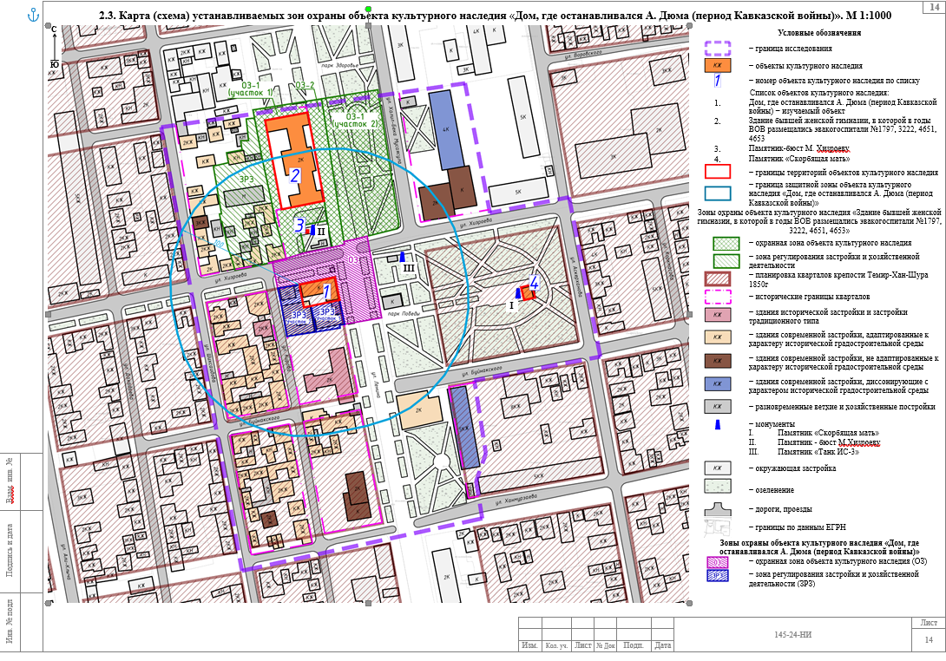

Рис.1. Карта (схема) границ зон охраны объекта культурного наследия регионального значения «Дом, где останавливался А. Дюма (период Кавказской войны)», сер. XIX в. (Республика Дагестан, г. Буйнакск, угол Ленина-Хизроева, 31) (уточненный адрес: Республика Дагестан, г.Буйнакск, ул. Хизроева, 31).

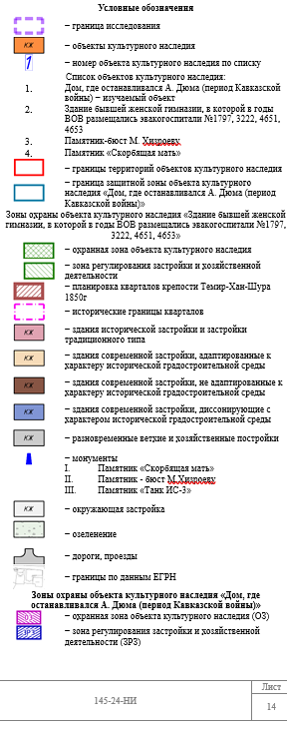

Рис.2. Условные обозначения к карта (схема) границ зон охраны объекта культурного наследия регионального значения «Дом, где останавливался А. Дюма (период Кавказской войны)», сер. XIX в. (Республика Дагестан, г. Буйнакск, угол Ленина-Хизроева, 31) (уточненный адрес: Республика Дагестан, г.Буйнакск, ул. Хизроева, 31).

**Экспликация:**

**Объекты культурного наследия регионального значения:**

1.«Здание бывшей женской гимназии, в которой в годы ВОВ размещались эвакогоспитали №1797, 3222, 4651, 4653», 1901 г. (Республика Дагестан, г. Буйнакск, ул. Ленина, 42);

2.«Памятник – бюст М.Хизроеву» (Республика Дагестан, г.Буйнакск, ул.М.Хизроева, №30);

3.«Памятник «Скорбящая мать» (Республика Дагестан, г.Буйнакск, ул.Хизроева №28).

**I. Установление границы охранной зоны объекта культурного наследия регионального значения** **«Дом, где останавливался А. Дюма (период Кавказской войны)», сер. XIX в. (Республика Дагестан, г. Буйнакск, угол Ленина-Хизроева, 31) (уточненный адрес: Республика Дагестан, г.Буйнакск, ул. Хизроева, 31).**

**1.1.Описание прохождения границы охранной зоны объекта**

**культурного наследия (ОЗ)**

|  |  |  |  |  |
| --- | --- | --- | --- | --- |
| **Прохождение границы** | | **Описание прохождения границы** | | |
| **от точки** | **до точки** |
| **Направление** | **Протяженность, м** | **Дирекционный угол** |

| **1** | **2** | **3** | **4** | **5** |
| --- | --- | --- | --- | --- |
| 1 | 2 | северо-восток | 10,96 | 75° 43' 8,1" |
| 2 | 3 | северо-восток | 15,15 | 73° 18' 41,8" |
| 3 | 4 | северо-восток | 21,78 | 78° 28' 42,7" |
| 4 | 5 | северо-восток | 9,57 | 77° 41' 31,1" |
| 5 | 6 | северо-запад | 2,43 | 351° 0' 10,3" |
| 6 | 7 | северо-восток | 7,74 | 78° 17' 53,3" |
| 7 | 8 | северо-восток | 10,75 | 75° 57' 34,9" |
| 8 | 9 | юго-восток | 15,12 | 169° 57' 26,1" |
| 9 | 10 | юго-восток | 49,13 | 169° 57' 26,1" |
| 10 | 11 | юго-запад | 29,00 | 259° 57' 26,1" |
| 11 | 12 | северо-запад | 19,26 | 348° 9' 53,9" |
| 12 | 13 | северо-запад | 18,04 | 348° 5' 53,7" |
| 13 | 14 | юго-запад | 28,23 | 258° 6' 3,2" |
| 14 | 15 | юго-запад | 16,92 | 260° 38' 36,5" |
| 15 | 1 | северо-запад | 20,79 | 348° 33' 54,4" |

**1.2. Сведения о местоположении границы охранной зоны объекта культурного наследия (перечень координат характерных (поворотных) точек) (ОЗ)**

|  |
| --- |
| **Описание местоположения границы** |

**охранной зоны объекта культурного наследия регионального значения**

|  |  |  |  |  |  |  |  |  |
| --- | --- | --- | --- | --- | --- | --- | --- | --- |
| Сведения об объекте | | | | | | | | |
| № п/п | | Характеристики объекта | | | | Описание характеристик | | |
| 1 | | 2 | | | | 3 | | |
| 1 | | Местоположение объекта | | | | Республика Дагестан, г. Махачкала | | |
| 2 | | Площадь объекта +/- величина погрешности определения площади  (Р+/- Дельта Р) | | | | 2 887 м² +/- 18,81 м² | | |
| 3 | | Иные характеристики объекта | | | | - | | |
| Сведения о местоположении границ объекта | | | | | | | | |
| 1. Система координат МСК-05 | | | | | | | | |
| 2. Сведения о характерных точках границ объекта | | | | | | | | |
| Обозначение характерных точек границ | | Координаты, м | | Метод определения координат характерной точки | | Средняя квадратическая погрешность положения характерной точки (Мt), м | Описание обозначения точки на местности (при наличии) | |
| Х | Y |
| **1** | | **2** | **3** | **4** | | **5** | **6** | |
|  | | 199817.93 | 318428.85 | Картометрический | | 0.10 | - | |
|  | | 199820.63 | 318439.47 | Картометрический | | 0.10 | - | |
|  | | 199824.98 | 318453.98 | Картометрический | | 0.10 | - | |
|  | | 199829.33 | 318475.32 | Картометрический | | 0.10 | - | |
|  | | 199831.37 | 318484.67 | Картометрический | | 0.10 | - | |
|  | | 199833.77 | 318484.29 | Картометрический | | 0.10 | - | |
|  | | 199835.34 | 318491.87 | Картометрический | | 0.10 | - | |
|  | | 199837.95 | 318502.30 | Картометрический | | 0.10 | - | |
|  | | 199823.06 | 318504.94 | Картометрический | | 0.10 | - | |
|  | | 199774.68 | 318513.51 | Картометрический | | 0.10 | - | |
|  | | 199769.62 | 318484.95 | Картометрический | | 0.10 | - | |
|  | | 199788.47 | 318481.00 | Картометрический | | 0.10 | - | |
|  | | 199806.12 | 318477.28 | Картометрический | | 0.10 | - | |
|  | | 199800.30 | 318449.66 | Картометрический | | 0.10 | - | |
|  | | 199797.55 | 318432.97 | Картометрический | | 0.10 | - | |
| 1 | | 199817.93 | 318428.85 | Картометрический | | 0.10 | - | |
| 3. Сведения о характерных точках части (частей) границы объекта | | | | | | | | |
| Обозначение характерных точек границ | | Координаты, м | | Метод определения координат характерной точки | | Средняя квадратическая погрешность положения характерной точки (Мt), м | Описание обозначения точки на местности (при наличии) | |
| Х | Y |
| **1** | | **2** | **3** | **4** | | **5** | **6** | |
| - | | - | - | - | | - | - | |

**II. Установление зон регулирования застройки и хозяйственной деятельности объекта культурного наследия регионального значения** **«Дом, где останавливался А. Дюма (период Кавказской войны)», сер. XIX в. (Республика Дагестан, г. Буйнакск, угол Ленина-Хизроева, 31) (уточненный адрес: Республика Дагестан, г.Буйнакск, ул. Хизроева, 31).**

**2.1. Описание прохождения границы зоны регулирования застройки и хозяйственной деятельности** **объекта культурного наследия регионального значения ЗРЗ**

|  |  |  |  |  |
| --- | --- | --- | --- | --- |
| **Прохождение границы** | | **Описание прохождения границы** | | |
| **от точки** | **до точки** |
| **Направление** | **Протяженность, м** | **Дирекционный угол** |

| **1** | **2** | **3** | **4** | **5** |
| --- | --- | --- | --- | --- |
| 1 | 2 | в юго-восточном | 19.01 | 127° 55' 59" |
| 2 | 3 | в северо-восточном | 01.33 | 39° 48' 20" |
| 3 | 4 | в юго-восточном | 27.09 | 126° 1' 55" |
| 4 | 5 | в юго-восточном | 00.35 | 132° 42' 34" |
| 5 | 6 | в юго-восточном | 05.32 | 126° 35' 23" |
| 6 | 7 | в юго-западном | 02.18 | 216° 1' 39" |
| 7 | 8 | в юго-восточном | 06.69 | 126° 48' 5" |
| 8 | 9 | в юго-восточном | 04.41 | 131° 30' 14" |
| 9 | 10 | в юго-восточном | 12.49 | 127° 29' 35" |
| 10 | 11 | в юго-восточном | 20.77 | 110° 35' 18" |
| 11 | 12 | в юго-западном | 08.86 | 124° 58' 19" |
| 12 | 13 | в юго-западном | 21.69 | 215° 51' 33" |
| 13 | 14 | в юго-западном | 08.01 | 215° 42' 37" |
| 14 | 15 | в юго-западном | 11.32 | 206° 39' 20" |
| 15 | 16 | в юго-западном | 06.24 | 214° 53' 12" |
| 16 | 17 | в северо-западном | 27.47 | 304° 36' 15" |
| 17 | 18 | в северо-западном | 23.34 | 301° 39' 15" |
| 18 | 19 | в северо-западном | 09.89 | 306° 36' 54" |
| 19 | 20 | в северо-западном | 02.83 | 317° 12' 9" |
| 20 | 21 | в северо-восточном | 03.76 | 39° 37' 57" |
| 21 | 22 | в северо-восточном | 19.32 | 35° 51' 42" |
| 22 | 23 | в северо-западном | 06.93 | 305° 53' 37" |
| 23 | 24 | в юго-западном | 05.99 | 215° 29' 36" |
| 24 | 25 | в северо-западном | 18.82 | 305° 25' 15" |
| 25 | 26 | в северо-восточном | 06.15 | 32° 2' 6" |
| 26 | 27 | в северо-западном | 18.03 | 306° 45' 26" |
| 27 | 28 | в северо-восточном | 07.17 | 36° 56' 59" |
| 28 | 29 | в северо-восточном | 04.01 | 36° 23' 4" |
| 29 | 1 | в северо-восточном | 11.33 | 37° 8' 26" |

**2.2. Сведения о местоположении границы зоны регулируемой застройки и хозяйственной деятельности объекта культурного наследия (перечень координат характерных (поворотных) точек) ЗРЗ**

|  |
| --- |
| **Описание местоположения границы** |
| **зоны регулирования застройки и хозяйственной деятельности**  **объекта культурного наследия регионального значения ЗРЗ** |

|  |  |  |  |  |  |  |  |  |
| --- | --- | --- | --- | --- | --- | --- | --- | --- |
| Сведения об объекте | | | | | | | | |
| № п/п | | Характеристики объекта | | | | Описание характеристик | | |
| 1 | | 2 | | | | 3 | | |
| 1 | | Местоположение объекта | | | | Республика Дагестан, г. Махачкала | | |
| 2 | | Площадь объекта +/- величина погрешности определения площади  (Р+/- Дельта Р) | | | | 1 233 м² +/- 12,29 м² | | |
| 3 | | Иные характеристики объекта | | | | Зона регулирования застройки и хозяйственной деятельности состоит из 2-х участков | | |
| Сведения о местоположении границ объекта | | | | | | | |
| 1. Система координат МСК-05 | | | | | | | |
| 2. Сведения о характерных точках границ объекта | | | | | | | |
| Обозначение характерных точек границ | | Координаты, м | | Метод определения координат характерной точки | | Средняя квадратическая погрешность положения характерной точки (Мt), м | Описание обозначения точки на местности (при наличии) |
| Х | Y |

| **1** | **2** | **3** | **4** | **5** | **6** |
| --- | --- | --- | --- | --- | --- |
| Участок 1 | | | | | |
|  | 199783.81 | 318458.87 | картометрический метод | 0,10 | - |
|  | 199788.47 | 318481.00 | картометрический метод | 0,10 | - |
|  | 199769.62 | 318484.95 | картометрический метод | 0,10 | - |
|  | 199768.97 | 318480.95 | картометрический метод | 0,10 | - |
|  | 199766.71 | 318481.40 | картометрический метод | 0,10 | - |
|  | 199763.68 | 318462.86 | картометрический метод | 0,10 | - |
| 1 | 199783.81 | 318458.87 | картометрический метод | 0,10 | - |
| Участок 2 | | | | | |
| 6 | 199763.68 | 318462.86 | картометрический метод | 0,10 | - |
| 7 | 199760.32 | 318441.40 | картометрический метод | 0,10 | - |
| 8 | 199760.12 | 318440.06 | картометрический метод | 0,10 | - |
| 9 | 199785.81 | 318435.58 | картометрический метод | 0,10 | - |
| 10 | 199797.55 | 318432.97 | картометрический метод | 0,10 | - |
| 11 | 199800.30 | 318449.66 | картометрический метод | 0,10 | - |
| 12 | 199782.63 | 318453.29 | картометрический метод | 0,10 | - |
| 1 | 199783.81 | 318458.87 | картометрический метод | 0,10 | - |
| 6 | 199763.68 | 318462.86 | картометрический метод | 0,10 | - |
| Обозначение характерных точек границ | Координаты, м | | Метод определения координат характерной точки | Средняя квадратическая погрешность положения характерной точки (Мt), м | Описание обозначения точки на местности (при наличии) |
| Х | Y |

Приложение № 2

к приказу Агентства по охране культурного наследия

Республики Дагестан

от «__» _______ 2025 года № _____

**Т Р Е Б О В А Н И Я**

**к градостроительным регламентам в границах зон**

**охраны объекта культурного наследия регионального значения**

**«Дом, где останавливался А. Дюма (период Кавказской войны)», сер. XIX в. (Республика Дагестан, г. Буйнакск, угол Ленина-Хизроева, 31) (уточненный адрес: Республика Дагестан, г.Буйнакск, ул. Хизроева, 31)**

В соответствии с абзацем 2 пункта 3 статьи 34 Федерального закона от 25 июня 2002 г. № 73-ФЗ «Об объектах культурного наследия (памятниках истории и культуры) народов Российской Федерации», пунктом 2 статьи 20 Закона Республики Дагестан от 3 февраля 2009 г. № 7 «Об объектах культурного наследия (памятниках истории и культуры) народов Российской Федерации, расположенных на территории Республики Дагестан» и постановлением Правительства Российской Федерации от 12 сентября 2015 г. № 972 «Об утверждении Положения о зонах охраны объектов культурного наследия (памятников истории и культуры) народов Российской Федерации и о признании утратившими силу отдельных положений нормативных правовых актов Правительства Российской Федерации» устанавливаются следующие режимы использования земель и требования к градостроительным регламентам.

**I. Особый режим использования земель и земельных участков**

**и требования к градостроительным регламентам в границах**

**охранной зоны (ОЗ)**

1. **Настоящим Режимом** **разрешается**:

1) применение специальных мер, направленных на сохранение и восстановление (регенерацию) историко-градостроительной и (или) природной среды объекта культурного наследия регионального значения «Дом, где останавливался А. Дюма (период Кавказской войны)» (восстановление, воссоздание, восполнение частично или полностью утраченных элементов и характеристик историко-градостроительной среды);

2) сохранение градостроительных (планировочных, типологических, масштабных) характеристик историко-градостроительной и природной среды: исторических линий застройки, исторически сложившейся планировочной структуры дорог и улиц, озелененных территорий;

3) ремонт и реконструкция инженерных коммуникаций с последующим восстановлением нарушенных поверхностей;

4) прокладка инженерных коммуникаций подземным способом;

5) ремонт и реконструкция проходов, проездов, отмосток, в том числе реконструкция дорожного покрытия;

6) обеспечение визуального восприятия объекта культурного наследия регионального значения «Дом, где останавливался А. Дюма (период Кавказской войны)» в его историко-градостроительной и природной среде, в том числе сохранение соотношения открытых и закрытых пространств;

7) устройство пандусов и другого оборудования, обеспечивающего передвижение маломобильных групп населения;

8) проведение агротехнических мероприятий по уходу за зелеными насаждениями, посадка древесно-кустарниковой растительности, устройство цветников, клумб и газонов;

9) размещение элементов информационно-декоративного оформления событийного характера (мобильные информационные конструкции), включая праздничное оформление, с последующим демонтажем по окончанию события;

10) устройство открытых парковок автотранспорта вдоль ул. Ленина и ул. Хизроева;

11) соблюдение требований в области охраны окружающей среды, необходимых для обеспечения сохранности объекта культурного наследия регионального значения «Дом, где останавливался А. Дюма (период Кавказской войны)» в его историческом и ландшафтном окружении.

**2**.**Настоящим Режимом** **ограничивается:**

1) проведение работ по благоустройству с размещением малых архитектурных форм из традиционных материалов (камень, дерево, литой и кованый металл);

2) установка средств ориентирующей информации (указатели, информационные панели) высотой не более 2,0 метра и площадью информационного поля не более 1,5 кв. метра.

**3.** **Настоящим Режимом запрещается:**

1) строительство объектов капитального строительства, за исключением применения специальных мер, направленных на сохранение и восстановление (регенерацию) историко-градостроительной и (или) природной среды объекта культурного наследия регионального значения «Дом, где останавливался А. Дюма (период Кавказской войны)»;

2) размещение рекламы, временных построек и объектов (киосков, навесов).

**4. Градостроительные регламенты земельных участков**, земельных участков, расположенных в границах охранной зоны объекта культурного наследия «Дом, где останавливался А. Дюма (период Кавказской войны)», устанавливаются Правилами землепользования и застройки города Буйнакска с учетом настоящих требований.

**II. Режим использования земель и земельных участков и требования к градостроительным регламентам в границах** **зоны регулирования застройки****и хозяйственной деятельности**  **ЗРЗ**

**1. Настоящим Режимом** **разрешается**:

1) снос (демонтаж) ветхих объектов капитального строительства и некапитальных сооружений;

2) строительство, прокладка, реконструкция, ремонт, модернизация объектов инженерной инфраструктуры;

3) проведение агротехнических мероприятий по уходу за зелеными насаждениями, посадка древесно-кустарниковой растительности, устройство цветников, клумб и газонов;

4) устройство проходов, проездов, отмосток, в том числе реконструкция и ремонт существующих;

**2.** **Настоящим Режимом** **ограничивается**:

1) снос (демонтаж) ветхих объектов капитального строительства и некапитальных сооружений;

2) строительство, прокладка, реконструкция, ремонт, модернизация объектов инженерной инфраструктуры;

3) проведение агротехнических мероприятий по уходу за зелеными насаждениями, посадка древесно-кустарниковой растительности, устройство цветников, клумб и газонов;

4) устройство проходов, проездов, отмосток, в том числе реконструкция и ремонт существующих;

**3.Градостроительные регламенты** земельных участков, расположенных в границах охранной зоны объекта культурного наследия «Дом, где останавливался А. Дюма (период Кавказской войны)», устанавливаются Правилами землепользования и застройки города Буйнакска с учетом настоящих требований.